**ПРИНЯТА : УТВЕРЖДАЮ:**

**МО ГУО г. Хасавюрта Директор МКУ ДО ЭБЦ**

**Протокол №___ от_________2017 год __________________А.А. Омаров**

**Министерство образования и науки РД Городское управление образования г. Хасавюрта МКУ ДО «Эколого-биологический центр» г. Хасавюрт**

**на тему:**

**Для уч-ся 6-7кл.**

**Исполнитель: педагог ДО ЭБЦ.**

**рук. объединения «Орнитология»**

**Джабраилова Раиса Асраддиновна.**

**Хасавюрт 2017-2018 уч. год.**

**Содержание:**

**1.Вступление…………………………………………………. стр.1-3**

**2.Описание щегла…………………………………………… стр.4**

**3.Как поют щеглы………………………………………………стр.5**

**4. Щеглы в природе……………………………………........... стр.5**

**5. Стоит ли заводить щегла дома……………………………стр.5-6**

**Преимущества содержания щеглов в домашних условиях.**

**8.Чем кормить щеглов………………………………………. стр.7**

**9.Здоровье щеглов. …………………………………………. стр 7-8**

**10.Разведение щеглов. ……………………………………… стр.8.**

**11.Заключение.……………………………………………….. стр.- 9**

**12. Литература…………………………………………………………стр.-9**

**Вступление.**

**Певчие птицы** составляют почти половину ныне живущих птиц — около 4 тысяч видов. На территории России встречается около 300 видов этого подотряда, относящихся к 28 семействам. Это самые распространенные птицы - жаворонковые, трясогузковые, свиристелевые, крапивниковые, завирушковые, дроздовые, славковые, корольковые, мухоловые, синицевые, поползневые, овсянковые, а так же вьюрковые, вьюрковые ткачики, скворцовые, врановые, иволговые.

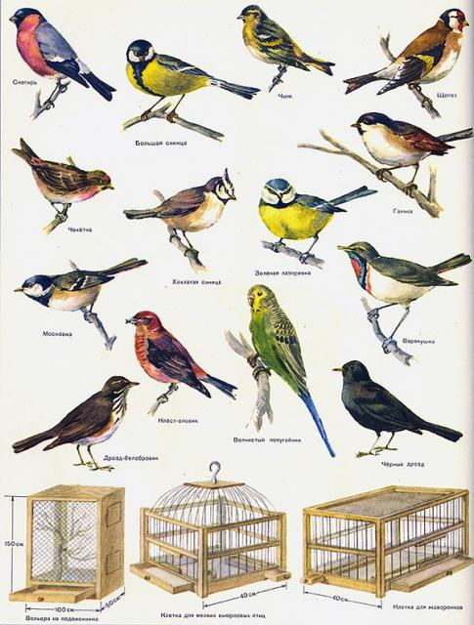

Для этого подотряда характерны такие общие признаки, как:

мелкий и средний размеры (самая маленькая певчая птица, королек, весит 5–6 г, самая крупная, ворон, — до 1,5 кг);

небольшой клюв (у зерноядных видов конусовидный, твердый, с зазубринками, приспособленный для удержания и размельчения твердых семян, у насекомоядных — тонкий и остроконечный, облегчающий извлечение и схватывание насекомых);

хорошо развитые, свободные пальцы средних размеров, три из которых обращены вперед, один назад — свидетельство древесного образа жизни большинства видов;

густое, плотное оперение, пуховой покров редкий, плохо развит (у многих видов выражена половая, возрастная и сезонная изменчивость окраски оперения).   
Пение — привилегия самцов, несмотря на то, что их голосовой аппарат ничем не отличается от аппарата самок, которые поют у очень ограниченного вида птиц. Чрезвычайно разнообразные звуковые сигналы певчих птиц приурочены к определенному времени и жизненным ситуациям, определяющим, в этом отношение является размножение. Но определенные звуки могут издавать стайные птицы, стимулирующие взлет и посадку или синхронизирующие направление полета стаи. В случае опасности птицы предупреждают друг друга с помощью характерных сигналов, особые звуки издают птенцы при приближении родителей.  
Даже внутри одного вида существует многообразие звуковых сигналов. Например, у зяблика их семь, а у мухоловки-пеструшки 50, из которых только два различимы для человека — пение и сигнал тревоги, а пересмешники, не довольствующиеся своей собственной песней, примешивают к ней отдельные тона или даже строфы свойственные другим птицам. У всех поющих птиц мускулы гортани почти одинаково развиты, но пение каждого рода и вида отличается удивительным разнообразием. Мелодия одних ограничивается лишь несколькими нотами, другие владеют целой октавой и даже больше.  
Вот как классифицирует «жанровые» разновидности птичьего пения А. Э. Брем: «Когда каждая строфа резко обозначается и ясно отделяется от остальных, то пение называется щелканьем; пением же в узком смысле называют, когда отдельные тона, хотя быстро следуют друг за другом, но не образуют ясно обозначенных строф;

так, соловей, и зяблик щелкают, а жаворонок и щегленок поют. Каждая певчая птица умеет, однако, разнообразить свое пение и поэтому-то оно и действует на нас так сильно». 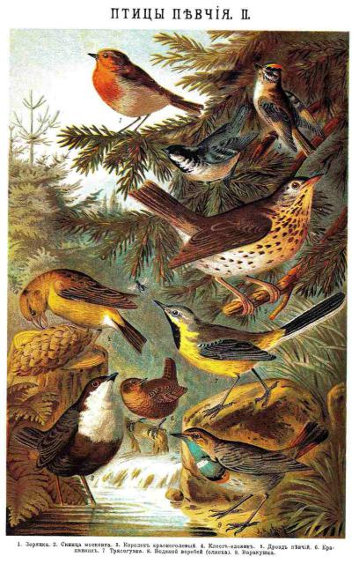

Во все времена люди заслушивались пением птиц, из всех звуков природы голоса певчих пернатых, пожалуй, производят наиболее яркое по силе эмоционального воздействия впечатление на человека. Неудивительно, что чарующие голоса певчих птиц воспеты столькими художниками, тонко и чутко воспринимающими красоту природы.

**Описание щегла**

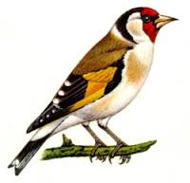

Вот так выглядит щегол

Птиц под названием щегол принято относить к семейству вьюрковых, размеры тела щегла меньше размеров воробья, а длина тела составляет от головы до кончика хвоста – 12 сантиметров. Весит взрослая птичка всего лишь 20 граммов. Взрослые щеглы имеют яркую окраску, но верх головы, область крыльев и хвост у них остаются чёрного цвета, что придает им по-настоящему щегольской вид. А, вот область лба, щек, живота надхвостья – белоснежные. В области клюва вы можете увидеть красное широкое кольцо, а на крыльях – поперечные ярко-желтые полосы. При этом, молодые представители вида не имеют красного кольца, но у них есть мелкие продольные пестринки в области спины и груди. Только лишь по расцветке отличить самку от самца щегла не так уж и легко – эти птицы выглядят одинаково нарядно, правда, у самки всё-таки более тусклое оперение, и она меньше самца.

**Как поют щеглы**

Мы уже упоминали, что щеглы – это певчие птицы, и это действительно так. Их репертуар может состоять из более, чем 20-ти вариантов мелодий, причём, звуки которые они издают во время своего пения, могут быть как приятными и мелодичными, так и резкими и грубыми. Конкуренцию щеглам в их певческих данных могут составить разве что канарейки. Кстати, как и они, щеглы во время линьки замолкают и не поют. К тому же, замечено, что самки поют красивее, чем самцы, так что если вы хотите завести певчего щегла в своём доме – заводите лучше самку.

**Щеглы в природе.**

В природе щеглы – это оседлые птицы, но на севере ареала своего обитания они могут кочевать на достаточно большие расстояния. Также, они могут совершать перелеты небольшими стаями или группами в перерывах между периодами размножения, с целью поиска пищи. Так что, не удивляйтесь тому, что вы можете встретить стайки щеглов в лесу, на поле, на даче или даже в городском парке. Гнезда эти птицы строят в рощах, в светлых лесных полосах и садах, а также, в разреженных посадках. Их также можно обнаружить в пойменных лесах и в перелесках, особенно там, где есть густые заросли бурьяна. В рацион питания щеглов растительный, поэтому, птицы предпочитают держаться ближе к тем местностям, которые богаты травостоем, но даже бурьян может стать для них пищей, если нет семян кустарников, трав и деревьев. Однако, несмотря на то, что взрослые пернатые питаются растениями и семенами, в рацион выкармливания птенцов они включают насекомых. Если смотреть в глобальных масштабах, и оценивать размеры пользы и вреда этих птиц, то щеглы – это не только красивые певчие птицы, но и полезные пернатые, которые могут уничтожить большое количество вредных насекомых. Добавьте к этому их способности звонко петь практически круглый год, привлекательный броский наряд, дружелюбный характер – и вы поймете, что этих птиц можно без особых проблем содержать в неволе

**Стоит ли заводить щегла дома.**

**Преимущества содержания щеглов в домашних условиях.** Если вы только рассматриваете возможность завести щегла в доме, или вы уже завели эту птичку, но с опозданием решили ознакомиться с тем, что же будет представлять собой ваша совместная жизнь, спешим вас обрадовать – преимуществ содержания этих птиц достаточно много, чтобы вы не сомневались в правильности принятого вами решения.

Во-первых, это красивый внешний щегольской вид птиц, прекрасное пение почти в течение всего года.

Во-вторых, это очень смышленые и дружелюбные пернатые, которые легко и быстро поддаются воспитанию и обучению и превращаются в любимцев публики.

В-третьих, если вы решите скрестить самца щегла с канарейкой, то полученные птенцы гибриды будут не только красиво выглядеть, но и просто божественно петь, и если вы решитесь заняться продажей таких гибридов всерьёз – вы сможете на этом не плохо заработать. вернуться к содержанию.

Недостатки содержания щеглов  в домашних условиях Если вы не приобрели щегла в зоомагазине, а поймали его на воле, или вам продали дикого щегла – вынуждены вас разочаровать, дикие птицы так и остаются дикими, и редко когда радуют владельцев звонким пением. Также, если вы планируете заниматься разведением щеглов или держать несколько особей, вам придется позаботиться о разных клетках для них, так как самец и самка в одной клетке ладят плохо, и могут из-за своих бытовых неурядиц прекратить петь.

**Особенности содержания щеглов в домашних условиях.**

Где лучше держать щеглов Варианты клеток для щеглов. Щеглов лучше держать в клетке или в вольере поодиночке. Эти птицы быстро адаптируются к новым условиям, главное, чтобы вы позаботились о комфорте для них. Так, клетка должна быть не менее 50-ти сантиметров в длину, и в ней должно быть не меньше 2-х уровней. Обязательно стоит разместить внутри клетки жердочки и качельки. Саму же клетку лучше установить в месте, где много света, но нет прямых солнечных лучей или сквозняков. Расстояние между прутьями в клетке должно быть не больше 1,5 сантиметров, чтобы щегол не мог совершить побег или травмировать себя во время него. Уборку клетки стоит проводить ежедневно, меняя воду для купания и питья, а 1 раз в неделю можно устроить генеральную уборку, с использованием безопасных для птицы средств, для очистки жердочек, кормушки и поддона. После того, как вы обработаете все уголки и поверхности клетки, её стоит промыть под проточной водой, дать возможность ей высохнуть и проветриться после этого ещё в течение нескольких часов. Кстати, на время уборки клетки вы можете выпустить щегла полетать по комнате – ему будет даже полезно немного размять крылья. Вот только следите за тем, чтобы двери и окна в помещении были закрыты, и в комнате не было домашних животных, для которых щегол может стать их обедом.

**Чем кормить щеглов**.

В домашних условиях птиц стоит кормить зерновой смесью, в состав которой входит репейник, овсяная крупа, сурепка, просо, семена ели, канареечное семя, сосна, одуванчик, конопля, подорожник и подсолнух - всё это смешивают в равных количествах. Полезны будут щеглам и муравьиные куколки, а также, мучные черви – их можно давать в качестве животной пищи, в сезон ежедневно, по 3-5 штук. Вот только, относительно мучных червей хочется отметить, что не все щеглы их любят, поэтому, вам придётся ориентироваться на индивидуальные гастрономические предпочтения вашего пернатого. Как показывает практика владельцев этих певчих птиц – они не отказываются и от различных каш и влажных мешанок, которые могут предназначаться для птиц, которые едят насекомых. Их стоит давать не реже, чем 2 раза в неделю, а в период линьки и размножения – заменять ими одно из кормлений. Что касается количества кормлений в день и размеров порций, то кормить щеглов необходимо не реже 2-х раз в день и не большими порциями. Вы также можете побаловать птицу следующим лакомством – отварите морковь и потрите её на терке, добавьте к ней немного сухарей и мелко нарубленного отваренного вкрутую яйца. Такая смесь будет не только питательной и вкусной, но и полезной для вашего щегла.

**Здоровье щеглов**.

Щеглы болеют теми же болезнями, что и попугаи (подробнее о болезнях попугаев), и другие певчие домашние птицы (узнайте тут о болезнях канареек). Если вы заметили, что щегол сидит в углу клетки нахохлившись, отказывается от еды и воды, у него выпадают перья, из клюва и глаз истекают выделения, сама радужка глаза стала тусклой, есть нарушения работы желудочно-кишечного тракта – птицу стоит показать ветеринару – он сможет установить диагноз и назначить лечение. Заниматься самолечением птицы, пытаясь наугад догадаться, чем она могла заболеть – мы бы вам не рекомендовали. Примечательно, что помимо своих «птичьих» болезней, щеглы могут болеть и недугами, которые представляют реальную угрозу для здоровья и жизни человека. Они могут заразить владельца орнитозом, туберкулезом, сальмонеллёзом и другими опасными болезнями, поэтому, всегда стоит помнить при уходе за птицей и общении с ней о личной безопасности и гигиене. Но, есть и другие случаи, когда щеглы могут болеть человеческими заболеваниями. К примеру, подагрой – её симптомы проявляются в нарушении процессов обмена веществ, избытка содержания мочевины и соли в тканях и в составе крови. И, хотя причин для развития подагры у щеглов достаточно, но чаще всего это недостаток витамина А, не правильный рацион питания, интоксикация организма, некачественный корм, или отравление лекарственными средствами. На начальной стадии болезнь протекает практически без симптомов, у щеглов лишь наблюдается сильная жажда, и резкая смена настроения. Затем, владельцы замечают появление белых узелков с прожилками в области суставов и сухожилий птицы, при этом, суставы выглядят отекшими. Болезнь протекает стремительно, и если в течение первых дней щеглу не будет оказана квалифицированная ветеринарная помощи, он может погибнуть. Главным лекарством против подагры в случае этих птиц является строгая диета, которая исключает из своего рациона белковые продукты животного происхождения, а вот кукурузная мука, ягоды и зелень будут полезны, так как способствуют уменьшению процессов выработки организмом мочевой кислоты. Для того, чтобы укрепить иммунитет птицы можно также начать давать ей витаминные комплексы, но их назначать должен ветеринар. Относительно дачи лекарственных препаратов, то они уместны в запущенных случаях, когда время упущено, но и они не гарантируют 100% результата выздоровления. Что касается профилактики различных заболеваний у щеглов – то, это соблюдение правил и рекомендаций относительно ухода и содержания птиц в неволе, а также, чистота и соблюдение гигиены в клетке и правильный рацион питания, в котором есть все необходимые для птицы витамины…

**Разведение щеглов.**

Щеглы - вполне ручные птицы Если вы решили заняться разведением этих птиц, то вам полезно будет знать, что в Природе период размножения у щеглов приходится на начало ранней весны, тогда как в условиях неволи птицы могут размножаться в течение всего года. Для того, чтобы самка щегла могла отложить яйца – ей необходимо свить гнездо, для этого вы должны обеспечить её необходимым строительным материалом, который вы будете ей ненавязчиво подкладывать в клетку или в вольер. Это могут кусочки мха, коры, береста, лишайник, луговая растительность, шерсть животных (к примеру, вы подстригли своего пуделя - узнайте тут, как это сделать в домашних условиях). За раз самка щегла может отложить от 4-х до 6-ти яиц, с голубоватой скорлупой, которую украшают фиолетовые полосы и крапинки. Процесс насиживания длится в течение 12-13 дней, и в нем, как правило, участвует только самка. Щегла после того, как он оплодотворил её, и она отложила яйца, вы можете отсадить обратно в его клетку, чтобы он не мешал птице и не отвлекал её от радости материнства. Если вы заметили, что птица не сидит на яйцах, но вы заинтересованы в потомстве – вы можете пробовать их держать под лампой, создав импровизированный инкубатор. Вылупившиеся птенцы щеглов растут достаточно быстро, и через 14-16 дней уже могут покинуть гнездо и быть самостоятельными. Но, если есть такая возможность, их лучше оставить ещё на неделю с самкой, для того, чтобы они окрепли и возмужали.

**Заключение.**

Сегодня мы с вами говорили об особенностях содержания певчих щеглов в домашних условиях и о том, как создать для этих птиц комфортные условия в своём доме и как правильно о них заботиться.

**Использованная литература:**

[nutriacultivation.ru](http://nutriacultivation.ru/archives/7970)

1.Биология в школе, 2003.-№1.-

2.Большая советская энциклопедия в 50 т.том 24.-М, 1953 г.

3.Петров В.В. Лес и его жизнь.-М,1986г.